Рэкамендацыі па выкарыстанні
ў адукацыйным працэсе вучэбнага дапаможніка
“Беларуская мова” для 2 класа ўстаноў агульнай сярэдняй адукацыі з рускай мовай навучання
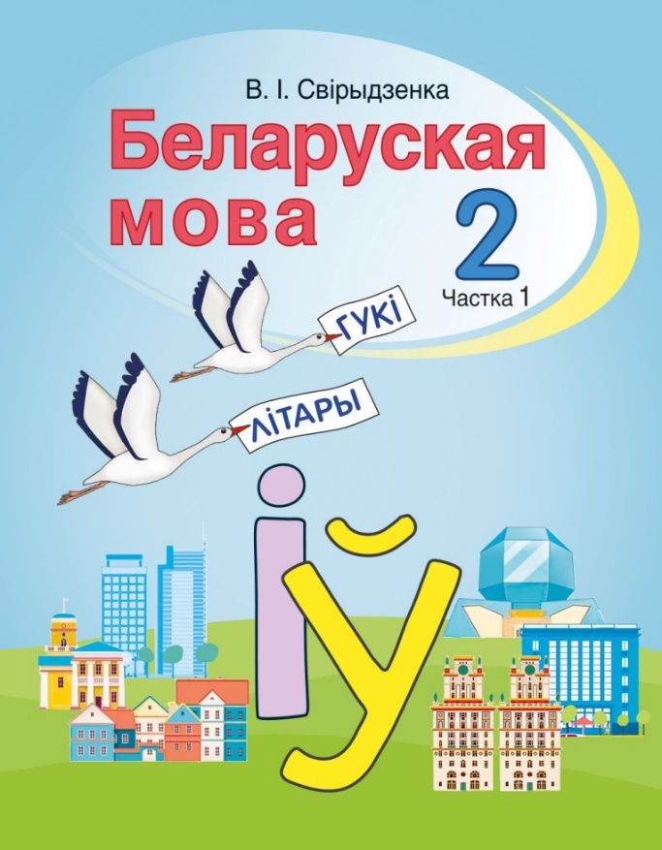
У 2020/2021 навучальным годзе навучанне беларускай мове ў 2 класе ўстаноў агульнай сярэдняй адукацыі з рускай мовай навучання будзе адбывацца па новым вучэбным дапаможніку (Свірыдзенка, В. І. Беларуская мова: вучэб. дапам. для 2-га кл. устаноў агул. сярэд. адукацыі з рус. мовай навучання : у 2 ч. / В. І. Свірыдзенка. – Мінск: Нац. ін-т адукацыі, 2020). Вучэбны дапаможнік складзены ў адпаведнасці з вучэбнай прагра-май “Беларуская мова” для 2 класа ўстаноў агульнай сярэдняй адукацыі з рускай мовай навучання (2017 г.). Ён распрацаваны з улікам зыходных палажэнняў кампетэнтнаснага, лінгвакультуралагічнага, камунікатыўна-дзейнаснага і асобасна арыентаванага падыходаў.

Вучэбны дапаможнік уключае матэрыял, накіраваны на:
1) засваенне моўных ведаў, авалоданне нормамі беларускай літаратурнай мовы, выпрацоўку ў навучэнцаў моўных уменняў і навыкаў;
2) выпрацоўку маўленчых уменняў і навыкаў;
3) выпрацоўку камунікатыўных уменняў і навыкаў;
4) засваенне навучэнцамі беларускага маўленчага этыкету, норм маўленчых паводзін у розных сітуацыях зносін.
Вывучэнне беларускай мовы ў 2 класе пачынаецца ўступным курсам (18 гадзін), вядучай задачай якога з’яўляецца навучанне чытанню. На працягу ўступнага курса ўрокі маюць інтэграваны характар і праводзяцца без падзелу на ўрокі мовы і літаратурнага чытання. Адначасова з навучаннем чытанню навучэнцы авалодваюць графічнай сістэмай беларускай мовы, працягваюць практыкавацца ва ўспрыманні тэкстаў на слых, удасканальваюць вымаўленчыя навыкі. Падчас чытання і спісвання слоў, сказаў, тэкстаў адбываецца назіранне за графіка-арфаграфічнымі асаблівасцямі беларускай мовы. Ва ўступным курсе прадугледжана наступная паслядоўнасць практыкаванняў урока:
- чытанне слупкоў слоў з пэўнай фанетычнай асаблівасцю (словы звычайна бяруцца з тэксту, які ў далейшым будзе чытацца на ўроку);
- праца з тэкстам (слуханне, чытанне і аналіз);
- праца з прыказкамі, вершамі, загадкамі, блізкімі да тэмы твора;
- запіс невялікіх слоў, сказаў.
Далейшае навучанне мове структуруецца па раздзелах “Гукі і літары” “Слова”, “Сказ”, “Тэкст”.
Раздзел “Гукі і літары” (54 гадзіны) вырашае задачы ўдасканалення фанетычных і графічных уменняў і навыкаў навучэнцаў. Пры яго вывучэнні даецца агульнае паняцце аб гукавым саставе слова, ролі галосных і зычных гукаў у слове, удасканальваюцца правапісныя ўменні, звязаныя з напісаннем галосных у ненаціскным становішчы, абазначэннем цвёрдых і мяккіх, звонкіх і глухіх, падоўжаных зычных на пісьме. Фарміруецца ўменне правільна называць літары алфавіта і карыстацца ім, абазначаць гукі літарамі.
Раздзел “Слова” (8 гадзін) змяшчае звесткі пра слова як лексічную адзінку мовы, як назву таго, што можа быць прадметам думкі. У навучэнцаў фарміруюцца першапачатковыя ўяўленні пра падзел слоў на часціны мовы (на лагічнай аснове: па пытанні і значэнні).
Раздзел “Сказ” (5 гадзін) змяшчае звесткі пра сказ як асноўную камунікатыўную адзінку мовы. Уменні вызначаць граматычную аснову сказа на лагічнай аснове, устанаўліваць сувязь паміж словамі ў сказе выкарыстоўваюцца навучэнцамі для самастойнай пабудовы сказаў.
Вывучэнне раздзела ‘Тэкст” (5 гадзін) мае практычную накіраванасць і забяспечвае навучэнцаў неабходнымі ведамі і ўменнямі для актыўных маўленчых дзеянняў па стварэнні тэкстаў. Асаблівасцю вывучэння тэксту з’яўляецца тое, што ён разглядаецца як вынік маўленчай дзейнасці.
Новы вучэбны дапаможнік утрымлівае заданні, якія садзейнічаюць дасягненню вучнямі метапрадметных вынікаў навучання: развіццю ўмення прымаць і захоўваць мэты і задачы вучэбнай дзейнасці, выконваць заданні творчага і пошукавага характару, працаваць з мадэлямі і схемамі, выкарыстоўваць маўленчыя сродкі для рашэння камунікатыўных і пазнаваўчых задач, авалоданню лагічнымі аперацыямі параўнання, аналізу, сінтэзу, абагульнення, класіфікацыі, навыкамі сэнсавага чытання тэкстаў.
Шэраг заданняў накіраваны на развіццё ў вучняў уменняў работы з рознымі крыніцамі інфармацыі на беларускай мове (інтэрнэт-рэсурсы, энцыклапедыі, слоўнікі). Такія заданні пазначаны як дадатковыя творчыя. Яны выконваюцца вучнямі па жаданні і патрабуюць папярэдняга інструктажу з боку настаўніка. Абавязкова звяртаецца ўвага на тое, што ў сетцы інтэрнэт пажадана знаходзіць беларускамоўныя крыніцы інфармацыі, паведамленне рабіць невялікім (3 – 4 сказы), суправаджаць яго ілюстрацыямі і прыкладамі. Настаўніку трэба прапанаваць вучням прыклад такіх паведамленняў або ў індывідуальным парадку дапамагчы высока матываваным вучням скампанаваць адабраны імі матэрыял у звязнае выказванне патрэбнага зместу і аб’ёму. Выкананне задання ў электронным дапаможніку патрабуе выкарыстання электронных адукацыйных рэсурсаў http://qrcode.by/3lo85. Калі ў класе маецца толькі адзін камп’ютар, праца можа быць арганізавана франтальна на ўроку, або індывідуальна з асобнымі вучнямі на стымулюючых і падтрымліваючых занятках. Праграмны прадукт ЭСН “Беларуская мова. 2 клас”, спасылкі на які даюцца ў вучэбным дапаможніку, можа быць спампаваны бацькамі другакласнікаў і ўстаноўлены на дамашні камп’ютар. Гэта пашырыць магчымасці індывідуальнага навучання школьнкаў па-за межамі школы.
Апорныя схемы, змешчаныя на старонках дапаможніка і на форзацах, у сімвальнай форме тлумачаць асноўныя правілы, спрыяюць іх запамінанню. Рубрыка “Завяжы вузялок!” знаёміць вучняў з пэўнымі моўнымі адметнасцямі, якія засвойваюцца на практычным узроўні. Матэрыял гэтай рубрыкі не завучваецца на памяць. Пастаянны зварот да яго ў ходзе выканання заданняў па тэме спрыяе таму, што важная інфармацыя засвойваецца вучнямі на практычнай аснове.
Урокі, на якіх прадугледжваецца знаёмства са слоўнікавымі словамі, утрымліваюць шэраг практыкаванняў, у дыдактычны матэрыял якіх уключаны розныя формы слоўнікавага слова і аднакаранёвыя да яго.
Для арганізацыі кагнітыўнай рэфлексіі пасля вывучэння кожнага раздзела вучэбнага выдання прапаноўваецца рубрыка “Адкажыце на пытанні”.
Практыкаванні, прызначаныя для дамашняга задання, носяць рэпрадуктыўны характар і дапамагаюць замацаваць веды і адпрацаваць уменні, атрыманыя на ўроку. Іх аб’ём адпавядае санітарным нормам.

